Seminario TIC · CURZA / UNCo
Guía — BI · A3.6 — Integrador: tres preguntas de negocio (Misión 8)
Simulador 3 «Informe interactivo» · Seminario TIC · CURZA / UNCo
Simulador: https://lmbsoft.github.io/curza-stic/bi-3-interactivo.html
Video: bi-a3-6-integrador-preguntas-charon.mp4 (subtítulos activables) · duración 106 s. Recorrido demo docente: explicar → anticipar → hacer → comentar el resultado.
Capítulo A3.6. Objetivo: integrar controles, rango de fechas y campo calculado para responder tres preguntas de negocio. Misión 8 (final).
Paso 1. Misión 8: tres preguntas (0:00)
(a) ¿Qué vendedor movió más kg? (b) ¿Qué zona lideró en enero–febrero? (c) ¿Qué producto generó más ingreso?
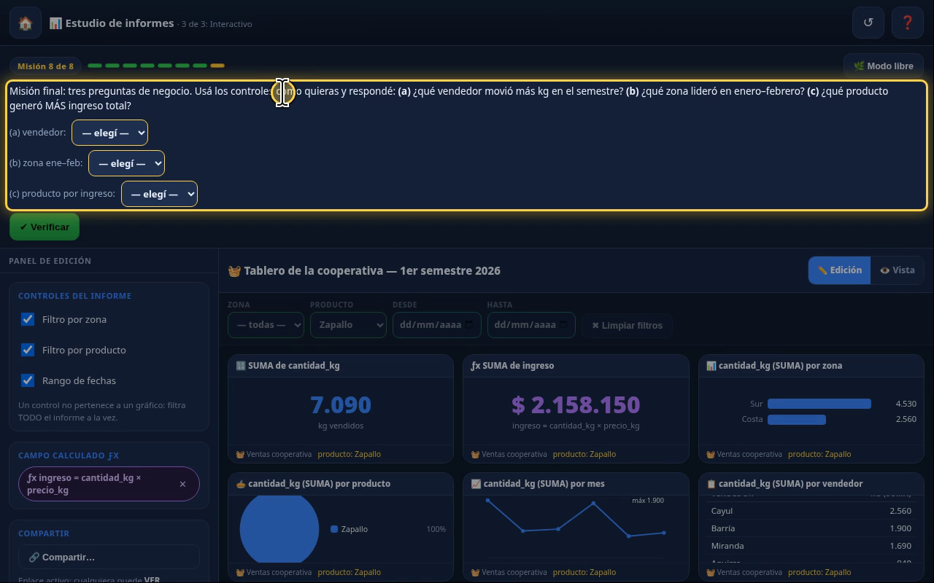
Narración: «Capítulo seis: el integrador. Tres preguntas de negocio, con los controles que queramos. Pasamos a Vista y limpiamos los filtros.»
Paso 2. (a) Vendedor (0:13)
Qué hacer: Sin filtros, mirá la tabla por vendedor.
Barría 9.600 kg · Cayul 8.230 · Aguirre 8.210 · Miranda 6.520.
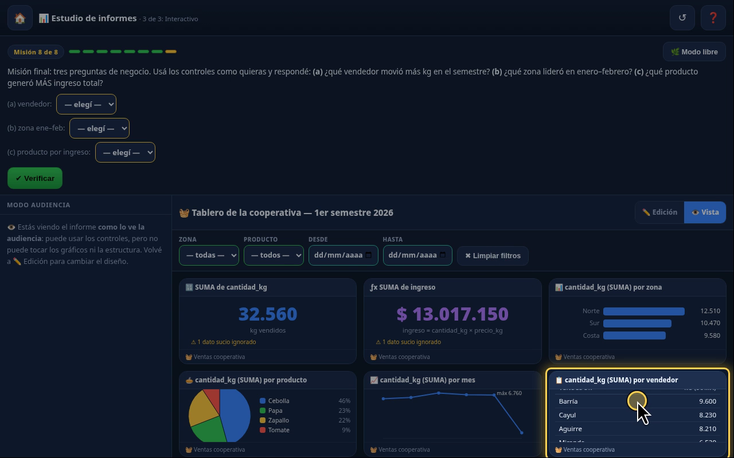
Narración: «Pregunta a: ¿qué vendedor movió más kilos en el semestre? La tabla por vendedor, sin filtros: Barría, 9.600 kilos. Respondemos: Barría.»
Paso 3. (b) Zona en enero–febrero (0:28)
Qué hacer: Desde 01/01/2026 · Hasta 28/02/2026.
Barras por zona: Norte 5.110 · Sur 4.200 · Costa 2.690 kg.
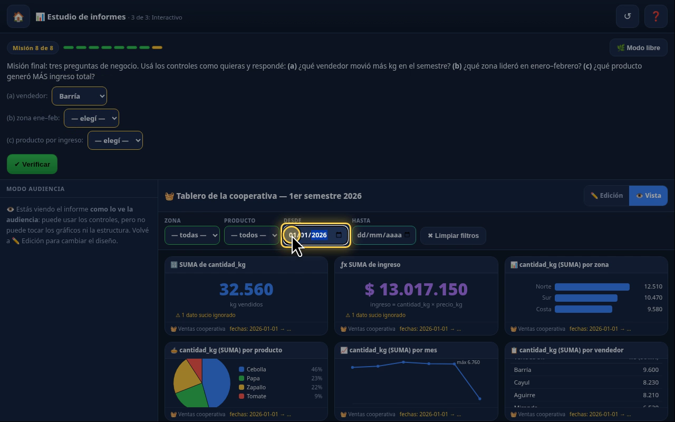
Narración: «Pregunta b: ¿qué zona lideró en enero y febrero? Desde: 01/01/2026… …hasta: 28/02/2026. Las barras por zona: Norte, 5.110 kilos; Sur, 4.200; Costa, 2.690. Respondemos: Norte.»
Paso 4. (c) Producto por ingreso (0:57)
Qué hacer: Limpiar filtros → Producto = Cebolla, Papa…
Ingreso: Cebolla $ 6.093.250 · Papa $ 2.464.100 · Tomate $ 2.301.650 · Zapallo $ 2.158.150.
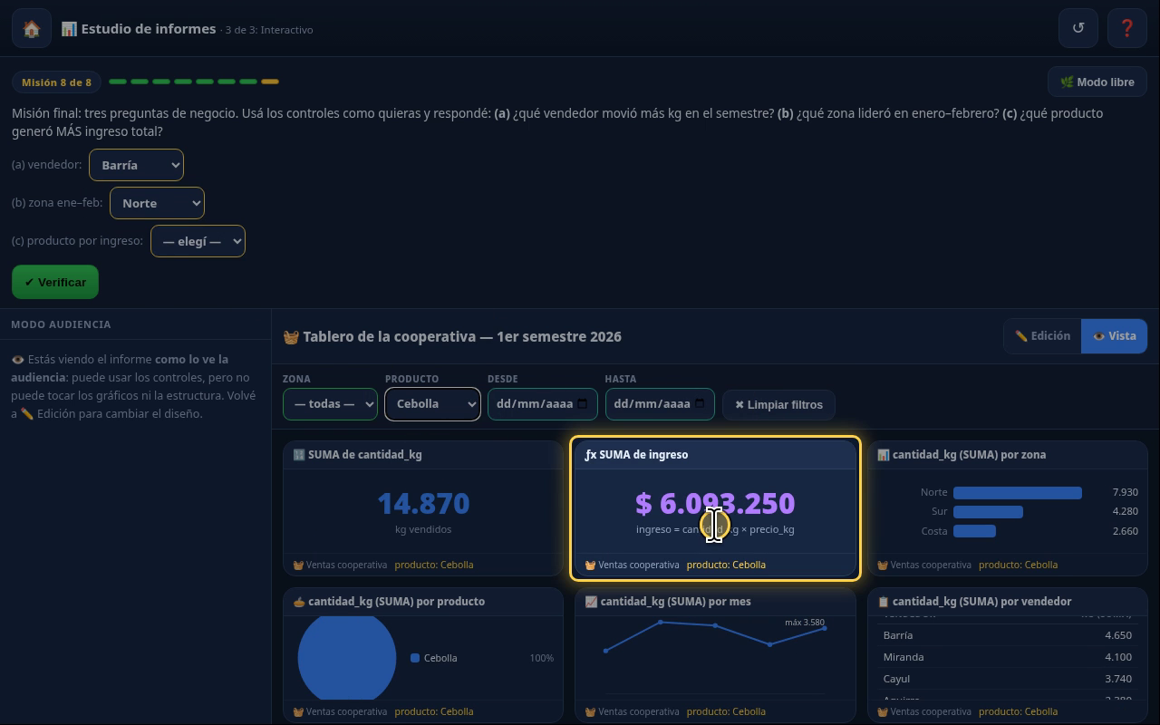
Narración: «Pregunta c: ¿qué producto generó más ingreso? Limpiamos y filtramos por producto. Cebolla: 6.093.250 pesos. Papa: 2.464.100. Tomate y zapallo, ya lo vimos, rondan los dos millones. La cebolla gana lejos. Respondemos: Cebolla. Las tres respuestas están. Verificamos.»
Paso 5. Estudio completo (1:28)
Fuente → campos → gráficos → informe → interactividad → compartir.
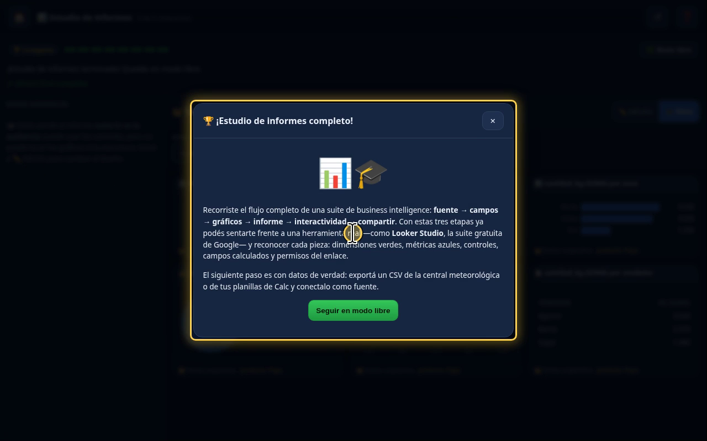
Narración: «Misión final cumplida. Recorrimos el flujo completo de una suite de BI: fuente, campos, gráficos, informe, interactividad y compartir.»
Paso 6. Lo que sigue (1:39)
Pasar a una herramienta real (Looker Studio) con datos propios.
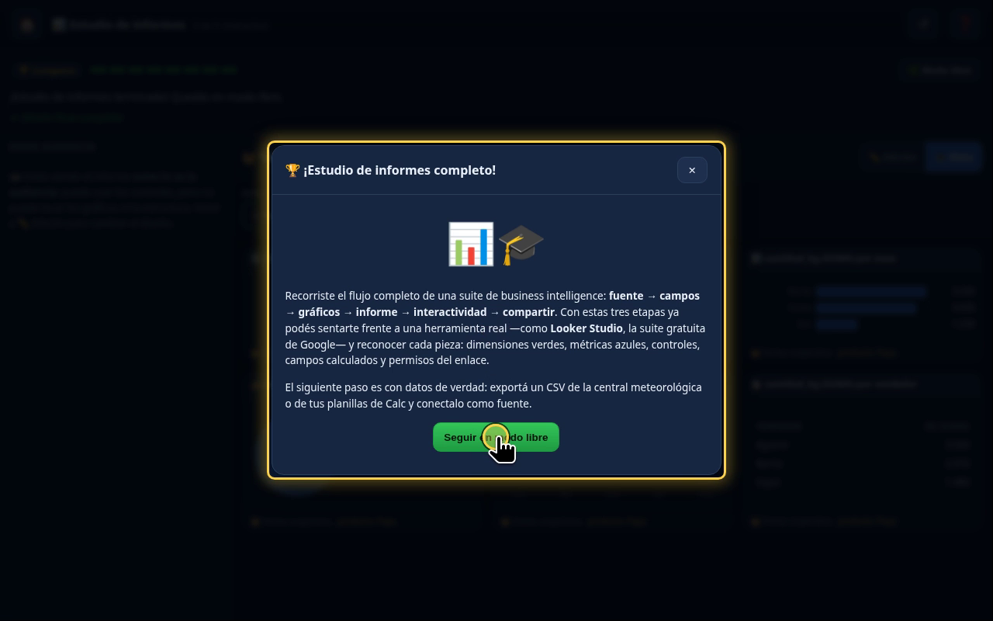
Narración: «Con esto ya podés reconocer cada pieza en una herramienta real, como Looker Studio.»
Checklist
- (a) Tabla por vendedor sin filtros → Barría (9.600 kg)
- (b) Rango 01/01–28/02/2026 → Norte (5.110 kg)
- (c) Filtro por producto + ƒx → Cebolla ($ 6.093.250)
- Misión 8 verificada → estudio completo

